INSTITUCION EDUCATIVA ANTONIO NARIÑO
Evaluación de Recuperación del Área de Matemáticas
Nombres y apellidos _______________________________________________________________
Montería Córdoba ____________________ de 2011. Grado ________
Asesor: Víctor Manuel Passos Ávila.
Evaluaciones perdidas:_____________________________.
1. Determinar las coordenadas de los puntos A; B, C, G y E ubicados en el siguiente plano cartesiano.
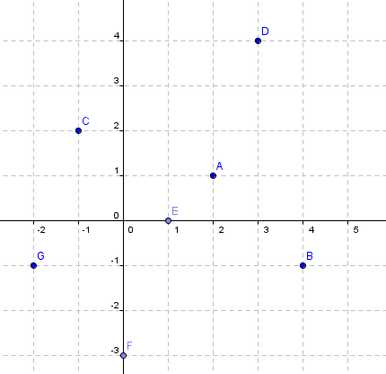
2. Determinar por extensión y luego ubica en la recta numérica el Conjunto F: números enteros que estén comprendidos entre -5 y 2.
3. El Valor Absoluto, se considera como la distancia que hay de un numero al punto cero(0) expresado en unidades; de acuerdo a esta información, el Valor Absoluto de │-│-5││ es:
A. -5 B 5 C 10 D. -10
4. Un equipo de futbol tiene 9 goles en contra y 15 a favor. ¿Cuál es la situación final del equipo?
desarrolle analíticamente y represente en la Recta numérica.

5. Realiza las siguientes operaciones en los números enteros:
-[4 + (-18)] + 35 = B. - (9 - 4 + 5) - (-3+11) = C. $\frac{\left(-18\right) x (-6)}{-12}=$

6. Utiliza supresión de signos de agrupación para resolver:
[9 + (-4)] - [-32 + (-5 + 4)] =

7. Aplicando propiedad distributiva en la multiplicación de números enteros, resuelve:
[(- 11) +3] x (3) =

8. Resuelve como una sola potencia(aplicando propiedades de la potenciación donde sea posible)
- $\frac{\left(4+4\right) x 4^{3}}{4^{4}}=$
9. Aplicando propiedad, resuelve:
- $\frac{\sqrt{4 x 16}}{}$=
10. Determinar el valor de cada expresión si a = 3, b = -5 y c = -3.
- -3b + c - 2a
11. Resuelve el siguiente polinomio aritmético:
- -(-12)-{-[(-4) x 6] + (-3)(-9)} + 4 =
12. resuelve las siguientes ecuaciones:
- A. a - 30 = -55 B. 4x = -28

Nota: Los numerales del 1 al 4 corresponden a la primera evaluación; los numerales del 5 al 7 corresponden a la segunda evaluación y los numerales del 8 al 12, corresponden a la tercera evaluación.
Anote en la parte del encabezamiento, debajo donde dice asesor las evaluaciones perdidas(1, 2, 3)
agregue una hoja adicional con su nombre y apellido para resolver los ejercicios.
¡Mucha suerte!

